Champs-sur-Yonne, April 2009

Intermat Paris 2009, Halle 5A Stand Nr. G107

Tiefladesattelanhänger SMDELTP – der Alleskönner für die Schwertransportbranche

Schwerlastkombinationsfahrwerke, die mit einem reichhaltigen Ausstattungsprogramm gekoppelt werden können, gehören traditionell zum Produktportfolio der NICOLAS Industrie S.A.S. Mit der Baureihe SMDELTP bietet der Fahrzeugspezialist eine Lösung für eine Vielzahl unterschiedlicher Einsatzmöglichkeiten an. Vom Baumaschinen- bis zum Transport in der Anlagen-industrie kann mit der SMDELTP-Baureihe ein passendes Transportkonzept konfiguriert werden. Auf der Intermat in Paris präsentiert NICOLAS aus der SMDELTP-Baureihe eine 3 + 5 Kombination mit teleskopierbarer Baggerbrücke.

Mit der Baureihe SMDELTP ist es NICOLAS gelungen, die Eigenschaften modular konzipierter Schwerlastfahrzeuge mit den Vorteilen von reinen Speziallösungen zu verbinden. Damit lassen sich Fahrzeugkonfigurationen gestalten, die für den Baumaschinentransport ebenso geeignet sind, wie für
den Transport von großen und schweren Industriegütern. Dem Transport-unternehmen steht mit dem SMDELTP-Konzept ein flexibles Transportsystem zur Verfügung, mit dem er eine möglichst große Bandbreite unterschiedlicher Transportaufgaben bewältigen kann.

Der hydraulisch abfahrbare Schwanenhals kann entweder an ein Dolly-Fahrwerk, ein Tiefbett, an einen Adapter (z.B. zum Turmsegmenttransport) oder auch an ein MDEL-Vorlauffahrwerk angekuppelt werden. Das dreiachsige MDEL-Modul verfügt pro Achslinie über zwei einzelbereifte Pendelachsen, die gleichzeitig für das Heben und Senken der Plattform als auch für den Achsausgleich zuständig sind. Mit bis zu 60 ° Lenkeinschlag tragen sie zu der außerordentlichen Wendigkeit der gesamten Schwerlastkombination bei, was besonders in engen Baustellen für den Fahrer eine hilfreiche Unterstützung darstellt.

Das teleskopierbare Tiefbett ist als Baggerbrücke ausgelegt und kann durch einhängbare Verbreiterungen von 1.400 mm auf insgesamt 3.250 mm verbreitert werden. Damit können auch Radfahrzeuge oder große Stückgüter transportiert werden, die eine breite Auflagefläche erforderlich machen.

Das fünfachsige Nachlauffahrwerk der MDELTP-Baureihe weist ebenfalls typische NICOLAS-Besonderheiten auf. So verfügt das Fahrwerk über eine Schwerlastmulde zur Aufnahme von Baggerstielen. Durch die breite und tiefe Ausprägung lässt sich wirkungsvoll die Gesamthöhe des Transportes reduzieren. Gleichzeitig dient sie zur sicheren Mitführung von Ladegütern oder Ladungssicherungsmitteln unterschiedlichster Art.

Die Pendelachsen des Nachlauffahrwerkes tragen durch den Einschlagwinkel von 60° ebenfalls zu der sehr guten Manövrierbarkeit bei. Das Hubvolumen der Achsausgleichzylinder von insgesamt 680 Millimeter bietet einen Achsausgleich von +465 / -215 mm. Damit garantiert die MDEL-Fahrwerkstechnik auch bei Bodenunebenheiten eine optimale Achslastverteilung.

Die Schwerlastkombination MDELTP mit abfahrbarem Schwanenhals gehört zu den führenden Lösungen im Schwerlasttransport. Die Vorteile, die hydraulisch abgestützte Pendelachsen bieten sind neben der hohen Tragfähigkeit von 22 Tonnen pro Achslinie, die enorme Wendigkeit durch den 60° Lenkeinschlag der Pendelachs-Radsätze. Die einfach und sicher bedienbare Fahrzeugtechnik ermöglicht eine schnelle Handhabung und spart dadurch Zeit bei der Be- und Entladung. Das Augenmerk auf hohe Nutzlast und niedrige Bauhöhe macht die SMDELTP-Baureihe zu einer professionellen und vor allem wirtschaftlichen Lösung für Schwer- und Spezialtransportunternehmen.

Anlage Bildmaterial:

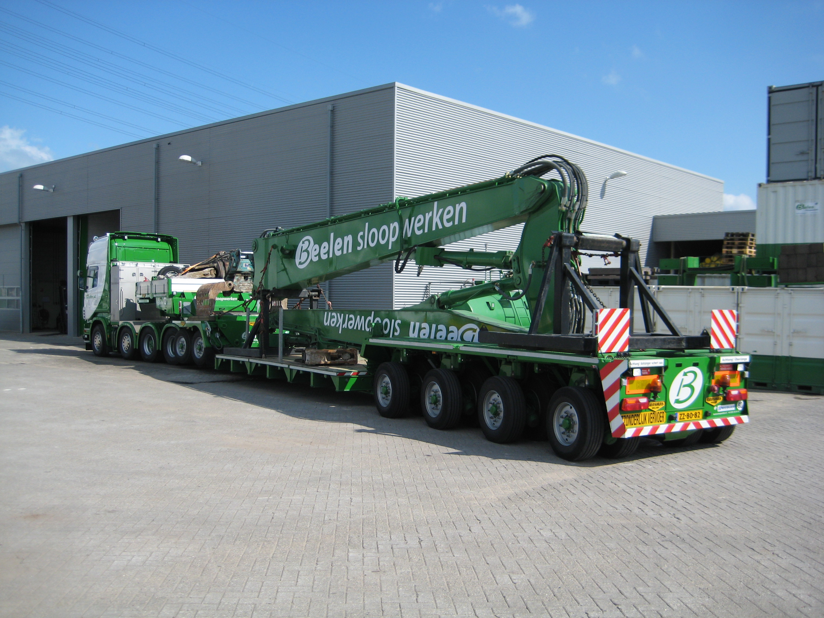

SMDELTP-tiefladesattelanhängerkombination für den Schwerlasttransport. NICOLAS zeigt auf der Intermat 2009 eine 3+5-Kombination mit teleskopierbarer Baggerbrücke.

Bildmaterial zu dieser Presseinformation können Sie unter
www.press-n-relations.de unter der dort veröffentlichten Meldung herunterladen.

Weitere Informationen:
NICOLAS INDUSTRIE S.A.S
BP 3 - RN 6
89290 Champs-sur-Yonne
Tel. +33 386 / 535 200
Fax +33 386 / 535 249
contact@nicolas.fr
www.nicolas.fr

Pressearbeit:
Yource GmbH - Lothar Riesenegger
Magirusstraße 33
89077 Ulm / Germany
Tel. +49 731 / 96 287 82
Mobil +49 171 / 873 0916
lothar.riesenegger@yource.de
www.yource.de

Informationen zu NICOLAS Industries:
Spezialfahrzeuge von NICOLAS stehen weltweit für Spitzentechnologie und besondere
Produktqualität. Zuverlässigkeit im täglichen Einsatz, hohe Belastbarkeit und eine lange Lebensdauer machen die Fahrzeuge zum wichtigen Bestandteil von modernen Logistikabläufen. Die Geschichte der Fahrzeugtechnik für Schwertransportfahrzeuge ist eng mit den Namen NICOLAS verbunden. Das Unternehmen NICOLAS verknüpft Tradition und Innovation und gehört neben KAMAG Transporttechnik in Ulm und SCHEUERLE Fahrzeugfabrik in Pfedelbach, zur Firmengruppe des Heilbronner Industriellen Otto Rettenmaier. Innerhalb der Gruppe ist die Schwerlastsparte „TII –Transporter Industry International“ Weltmarktführer.

